* 1. **Топливный цикл без регенерации топлива.**

Схема открытого топливного цикла представлена на рисунке 2.1.

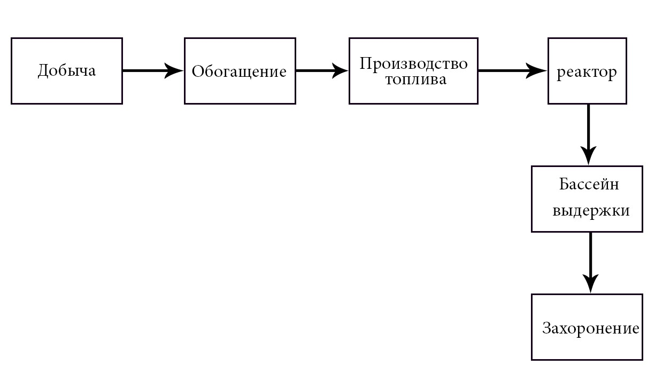

**Рисунок 2.1** – Принципиальная схема открытого ЯТЦ для реактора ВВЭР-1000

Отпущенная электрическая энергия:

|  |  |
| --- | --- |
| $$W= N_{эл}∙8760∙φ∙\left(1- К_{сн}\right)=6,9 ∙ {10}^{6}\frac{МВт∙час}{год}$$ | (2.1.1) |

Накопление осколков деления:

|  |  |
| --- | --- |
| $$α= К∙В=47,3\frac{кг оск}{т топл}$$ | (2.1.2) |

Ежегодный расход топлива:

|  |  |
| --- | --- |
| $$G_{x}= \frac{N_{эл}∙365∙φ}{η_{бр}∙В}=19,15 \frac{т}{год}$$ | (2.1.3) |

Накопление товарного Pu239в год:

|  |  |
| --- | --- |
|  | (2.1.4) |

Полное накопление товарного Pu239:

|  |  |
| --- | --- |
|  | (2.1.5) |

Доля Pu в выгружаемом топливе:

|  |  |
| --- | --- |
| $$z=\frac{G_{9}}{G_{x}}=118 \frac{кг Pu}{т топлива}$$ | (2.1.6) |

Коэффициент возврата в цикл:

|  |  |
| --- | --- |
| $$КВЦ=\left(1-α∙{10}^{-3}-z\right)∙{\left(1-Ei\right)}^{3}∙\frac{x_{K}-y}{x_{н}-y}=19,6\%$$ | (2.1.7) |

Коэффициент расхода природного урана:

|  |  |
| --- | --- |
| $$f\left(x_{н},y,c\right)=\frac{x_{н}-y}{с-y}=8,17$$ | (2.1.8) |

Ежегодная потребность в природном уране:

|  |  |
| --- | --- |
| $$G_{c}=f\left(x_{н},y,c\right)∙G_{x}∙{\left(1+Ei\right)}^{3}= 161,2 \frac{т}{год}$$ | (2.1.9) |

Ежегодная потребность в U235:

|  |  |
| --- | --- |
|  | (2.1.9) |

Экономический коэффициент воспроизводства:

|  |  |
| --- | --- |
| $$КВэк=\frac{z∙\left(1-Ei\right)}{x_{н}∙\left(1+Ei\right)-x_{к}∙\left(1-Ei\right)}=0,35$$ | (2.1.10) |

Кампания топлива:

|  |  |
| --- | --- |
| $$Т_{к}=\frac{G_{0}}{G_{x}}=3,66 года$$ | (2.1.11) |

Полная потребность в топливе:

|  |  |
| --- | --- |
| $$G_{xtot}=G_{0}+G_{x}∙\left(Т_{сл}-\frac{Т_{к}}{n}\right)=1195,7 т$$ | (2.1.12) |

Полная потребность в природном уране:

|  |  |
| --- | --- |
| $$G_{ctot}=G_{xtot}∙f\left(x_{н},y,c\right)∙{\left(1+Ei\right)}^{3}=10066,7 т$$ | (2.1.13) |

Ежегодное накопление отвального урана:

|  |  |
| --- | --- |
| $$G_{y}=G_{x}∙\left(f\left(x_{н},y,c\right)-1\right)∙{\left(1+Ei\right)}^{2}= 137,3\frac{т}{год}$$ | (2.1.14) |

Полное накопление отвального урана:

|  |  |
| --- | --- |
| $$G_{ytot}=G_{xtot}∙\left(f\left(x_{н},y,c\right)-1\right)∙{\left(1+Ei\right)}^{2}=8574,9 т$$ | (2.1.15) |

Потенциалы разделения:

|  |  |
| --- | --- |
| $$V_{x_{н}}=\left(2∙x_{н}-1\right)∙ln\frac{x_{н}}{1-x_{н}}=2,81$$ | (2.1.16) |
| $$V_{y}=\left(2∙y-1\right)∙ln\frac{y}{1-y}=6,19$$ | (2.1.17) |
| $$V_{c}=\left(2∙c-1\right)∙ln\frac{c}{1-c}=4,86$$ | (2.1.18) |

Удельная работа разделения:

|  |  |
| --- | --- |
| $$n\left(x_{н},y,c\right)=V_{x_{н}}+V_{y}∙\left(f\left(x_{н},y,c\right)-1\right)-f\left(x_{н},y,c\right)∙V_{c}= 7,43$$ | (2.1.19) |

Топливная составляющая себестоимости:

|  |  |
| --- | --- |
| $$С_{т}=\frac{1}{W}∙\left(G_{c}∙C_{U}+G_{x}∙n\left(x_{н},y,c\right)∙C_{р}∙{\left(1+Ei\right)}^{2}+G_{x}∙\left(1+Ei\right)∙C_{изг}+G_{x}∙C_{хр}\right)=0,0066 \frac{\$}{КВт∙час}$$ | (2.1.20) |

Амортизационная составляющая себестоимости:

|  |  |
| --- | --- |
| $$С_{а}=\frac{К_{уд}∙А}{8760∙φ}=0,0070 \frac{\$}{КВт∙час}$$ | (2.1.21) |

Составляющая зарплаты:

|  |  |
| --- | --- |
| $$С_{з}=\frac{n_{уд}∙Ф_{з}}{8760∙φ}=0,0009 \frac{\$}{КВт∙час}$$ | (2.1.22) |

Себестоимость отпущенной энергии:

|  |  |
| --- | --- |
| $$С_{э}=1,25∙\left(1,2∙С_{т}+4∙С_{а}+3,5∙С_{з}\right)=0,049 \frac{\$}{КВт∙час}$$ | (2.1.23) |

Цена топлива:

|  |  |
| --- | --- |
| $$С_{топ}=B∙C_{т}=7,1 \frac{млн \$}{т}$$ | (2.1.24) |

Приведенные затраты на электроэнергию:

|  |  |
| --- | --- |
|  | (2.1.25) |
|  |  |

* 1. **Топливный цикл с регенерацией топлива.**

Схема закрытого топливного цикла представлена на рисунке 2.2.

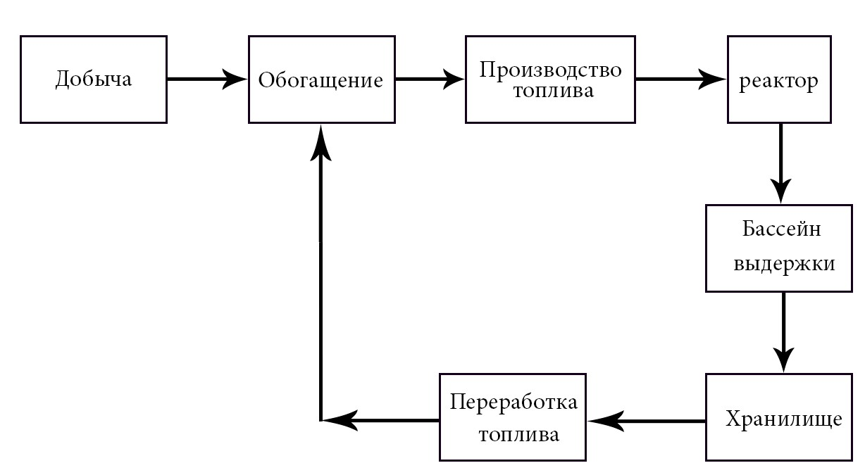

**Рисунок 2.2** – Принципиальная схема закрытого ЯТЦ для реактора ВВЭР-1000

Длительность топливного цикла:

|  |  |
| --- | --- |
| $$Т_{ц}=Т_{к}+Т_{скл}+Т_{хр}+Т_{выд}+3∙Т_{i}+\frac{Т_{к}}{n}=7,62 лет$$ | (2.2.1) |

Ежегодная потребность в природном уране:

|  |  |
| --- | --- |
| $$G_{c}=f\left(x_{н},y,c\right)∙G_{x}∙(1-КВЦ)∙{\left(1+Ei\right)}^{3}= 129,7\frac{т}{год}$$ | (2.2.2) |

Ежегодная потребность в U235:

|  |  |
| --- | --- |
|  | (2.2.3) |

Цена обогащенного до 95% U235:

|  |  |
| --- | --- |
|  | (2.2.4) |
|  | (2.2.5) |
|  | (2.2.6) |
|  | (2.2.7) |

Цена Pu239:

|  |  |
| --- | --- |
|  | (2.2.8) |

Топливная составляющая себестоимости:

|  |  |
| --- | --- |
| $$С_{т}=\frac{1}{W}∙\left(G_{c}∙C_{U}+G_{x}∙n\left(x_{н},y,c\right)∙C_{р}∙{\left(1+Ei\right)}^{2}+G_{x}∙\left(1+Ei\right)∙C_{изг}+G_{x}∙C_{хр}+G_{x}∙\left(1-Ei\right)∙C_{рег}+n\left(x_{н},y,x_{к}\right)∙G_{x}∙C_{разд}∙КВЦ-b∙G_{9}∙\left(1-Ei\right)\right)=0,0074 \frac{\$}{КВт∙час}$$ | (2.2.9) |
|  |  |
| |  |  | | --- | --- | |  |  | |  |

Топливная составляющая себестоимости для топливного цикла без регенерации ниже топливной составляющей себестоимости для топливного цикла с регенерацией, значит, замыкать цикл не выгодно.

Долгосрочные оборотные средства:

|  |  |
| --- | --- |
| $$ДОС= T_{тц}^{внеш}∙G_{x}\left(С_{хк}+b∙z\right)=100 млн \$$$ | (2.2.10) |

Удельные долгосрочные оборотные средства:

|  |  |
| --- | --- |
| $$y= \frac{ДОС}{N_{эл}}=100,3 \frac{\$}{кВт}$$ | (2.2.11) |

Себестоимость отпущенной энергии:

|  |  |
| --- | --- |
| $$С_{э}=1,25∙\left(1,2∙С_{т}+4∙С_{а}+3,5∙С_{з}\right)=0,050 \frac{\$}{КВт∙час}$$ | (2.2.12) |

Цена топлива:

|  |  |
| --- | --- |
| $$С_{топ}=B∙C_{т}=8,0\frac{млн \$}{т}$$ | (2.2.13) |

Приведенные затраты на электроэнергию:

|  |  |
| --- | --- |
| $$РЗ=С_{э}+E_{n}∙ \frac{k+y}{8760∙φ}=0,072\frac{\$}{кВт∙час}$$ | (2.2.14) |

1. **Расчет ТЭС.**

Отпущенная электрическая энергия:

|  |  |
| --- | --- |
| $$W= N_{эл}∙8760∙φ∙\left(1- К_{сн}\right)=7,07 ∙ {10}^{6}\frac{МВт∙час}{год}$$ | (3.1) |

Ежегодный расход топлива:

|  |  |
| --- | --- |
| $$G_{x}= N_{эл}∙8760∙φ∙m_{уд}{∙К}_{ут}=2,7∙{10}^{6}\frac{т}{год}$$ | (3.2) |

где $К_{ут}$ = 7000/6400 – отношение калорийностей условного топлива и угля (теплота сгорания кузнецкого угля ≈ 6400 ккал/кг, а условного топлива – 7000ккал/кг)

Полная потребность в топливе:

|  |  |
| --- | --- |
| $$G_{угля}=G_{x}∙Т_{сл}=161,3 ∙ {10}^{6}т$$ | (3.3) |

Амортизационная составляющая себестоимости:

|  |  |
| --- | --- |
| $$С_{а}=\frac{К_{уд}∙А_{рен}}{8760∙φ}=0,00537 \frac{\$}{КВт∙час}$$ | (3.4) |

Составляющая зарплаты:

|  |  |
| --- | --- |
| $$С_{з}=\frac{n_{уд}∙Ф_{з}}{8760∙φ}=0,00132 \frac{\$}{КВт∙час}$$ | (3.5) |

Приведенные затраты на электроэнергиюприняты равными таковым для наиболее выгодного (открытого) ЯТЦ для реактора ВВЭР-1000:

|  |  |
| --- | --- |
| $$РЗ={РЗ}_{ОЯТЦ}=С_{э}+E_{n}∙ \frac{k+y}{8760∙φ}=0,070\frac{\$}{кВт∙час}$$ | (3.6) |

С помощью следующих выражений была вычислена топливная составляющая себестоимости:

|  |  |
| --- | --- |
| $$С_{т}=m_{уд}{∙К}_{ут}∙Ц_{т}$$ | (3.7) |
| $$С_{э}=С_{т}+2,5∙С_{а}+1,5∙С_{з}$$ | (3.8) |
| $$y= \frac{ДОС}{N_{эл}}=\frac{t_{рез}∙G_{x}∙Ц_{т}}{N_{эл}}$$ | (3.9) |

Топливная составляющая себестоимости:

|  |  |
| --- | --- |
| $$С_{т}=0,038 \frac{\$}{КВт∙час}$$ | (3.10) |

Cсебестоимость электроэнергии:

|  |  |
| --- | --- |
| $$С_{э}=С_{т}+2,5∙С_{а}+1,5∙С_{з}=0,054 \frac{\$}{КВт∙час}$$ | (3.11) |

Удельные долгосрочные оборотные средства:

|  |  |
| --- | --- |
| $$y= \frac{ДОС}{N_{эл}}=71,2 \frac{\$}{кВт}$$ | (3.12) |

Стоимость угля, начиная с которой АЭС с реакторами типа ВВЭР-1000 может конкурировать с угольной ТЭС:

|  |  |
| --- | --- |
| $$Ц_{т}=\frac{С_{т}}{m_{уд}{∙К}_{ут}}=105,9\frac{\$}{т}$$ | (3.13) |